2024年《第二十四届全国冶金物理化学学术会议》论文模板 （文题，不超过20字，2号黑体）
作者1¹，作者2²，作者3¹…（4号宋体）

- 一级单位二级单位，省份 城市，邮编；
例:2. 中南大学冶金与环境学院，湖南 长沙，410083 )（小5号宋体）

摘要:摘要应是一篇独立的短文，可以独立使用。本刊要求采用报道性摘要。摘要中应包括目的(研究、研制、调查等的前提、目的和任务，所涉及的主题范围)、方法(所用的原理、理论、条件、对象、材料、工艺、结构、手段、装备、程序等)、结果(实验的、研究的结果、数据，被确定的关系，观察结果，得到的效果、性能等)、结论(结果的分析、研究、比较、评价、应用，提出的问题等)4部分，200～300字。摘要中要充分反映该研究的创新之处。( 注意事项:① 摘要中第一句的开头部分,不要与论文标题重复;②把背景信息删去，或减到最少;③只限于新的信息,过去的研究应删去或减到最小;④不应包含作者将来的计划;⑤不应包含不属于摘要的说法，如：“本文所描述的工作，属于……首创”;“本文所描述的工作，目前尚未见报道”;“本文所描述的工作，是对于先前最新研究的一个改进”。⑥一般不使用图表、方程式、化学结构式以及非标准或不通用的符号、术语和缩略语等。【如只提交摘要，在一页篇幅内可提供1-2组关键图表数据】
示例：
摘要：运用未确知测度理论建立矿井通风系统安全评价指标体系，构造未确知测度模型，计算各评价指标的未确知测度值。根据置信度识别准则进行等级判定，得出了评价结果。该评价方法能解决矿井通风评价中诸多因素不确定性问题，还能对其进行定量分析。实例表明，用未确知测度评价模型对矿井通风安全进行评价，其计算结果与实际运行情况相吻合。
关键词：关键词1；关键词2；关键词3；(３～８个)

引言(正文5号宋体，不计入章节编号)。

1 几点要求（4号宋体）

篇幅、正斜体、黑体
篇 幅：一般不超过6 000汉字（计空格、图表占位）。
正斜体：变量名称用斜体单字母表示，需要区分时加下标；下标中由文字转化来的说明性字符用正体，由变量转化来的用斜体。 计量单位、词头和量纲符号用正体，如nm, pF，μA等；运算符用正体，如∑（加和），∏（连乘），d（微分号）,δ（变分符号），Δ（有限增量符号）；有特定意义的缩写字，如 exp, inf, def, Re, Im, T, const, max, min 等用正体；几个特殊常数用正体，如自然对数的底e, 圆周率π，虚数单位i(i²=－1,在电工学中常用j)。有固定定义的函数用正体，如sin, cot, exp, lg, ln, tanh, csch, arccot, arcsch等。
黑 体：矩阵、矢量名称用黑斜体表示；特殊的集合符号，要使用空心正体，如N，Z，Q，R，C。

1.2 表格
表格要采用三线表，表头中使用量符号/量单位表示，如表1所示。
表1 三线表示例
Table 1 必须附加英文表题
x/cm | I/mA | v/m·s⁻¹ | h/m | p/MPa
10 | 30 | 2.5 | 4 | 110

  - 图形要求

图形尽量采用.jpg格式，要求图像清晰。尺寸要求如图1所示。

图1 图形尺寸要求
图形尺寸（宽×高）：7 cm×5 cm
宽必须小于8 cm，高度可适当放宽。
必须用通栏排时尺寸为14 cm×5 cm，宽度必须小于15 cm。
Fig.1 必须附加英文图题

坐标图中，要求标明横纵坐标的量和单位；量和单位之间用“/”分隔，例：速度/s·m⁻¹；图中不同曲线应有相应的标注，如图2所示。

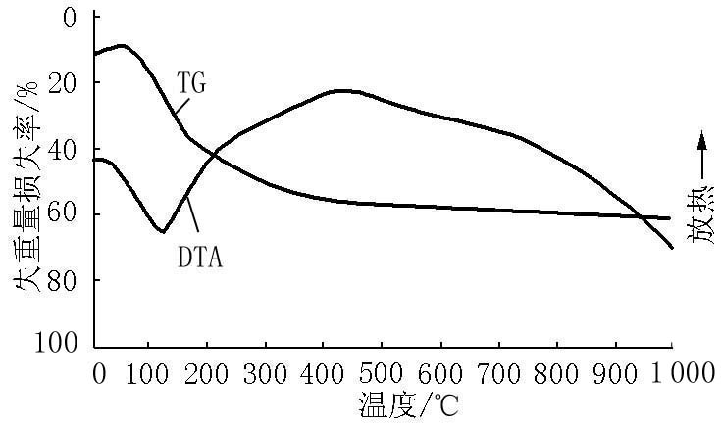
图2 坐标图示例
Fig.2必须附加英文图题

1.4 公式
全文中公式应按先后顺序用⑴、⑵、⑶……进行编号。公式中在前文未提及的量的符号应按其在式中出现的先后顺序进行解释。
例：
dE/dx =ρ/ε₀ （1）
式中：E为场强,V/m；ρ为空间电荷密度, C/m³；ε₀为真空介电常数，F/m。
1.5 物理量与单位
文稿中的物理量与单位请依照《量和单位》系列国家标准GB3100～3102中规定的表述。物理量不应使用已废弃的名称。表2为一些常见的标准化名称与废弃名称的对照例表。

表2 常见标准化名称与废弃名称对照例表
Table 2 必须附加英文表题
标准化名称 | 废弃的名称
质量 | 重量
质量热容，比热容 | 比热
质理定压热容，比定压热容 | 定压比热容，恒压热容
电流 | 电流强度
粒子注量 | 粒子剂量
［放射性］活度 | 放射性强度，放射性
相对分子质量  分子质量 | 分子量
体积质量、［质量］密度 | 比重
相对体积质量，相对［质量］密度 | 比重
质量分数 | 重量百分数，质量百分比浓度，浓度
体积分数 | 体积百分比浓度，体积百分含量，浓度
浓度，物质的量浓度 | 摩尔浓度，体积克分子浓度，当量浓度

参 考 文 献 （5号黑体）
（小5号宋体，请注意标点符号的用法）
[期刊文章] 作者（三人以内的全列出，超出3人的用“等”字代替）. 文题[J]. 刊名，年，卷(期)：起始页码-终止页码.例：
- 金胜利，李亚伟，秦洪奎，等. 支持向量机算法优化铝碳材料工艺参数[J].武汉科技大学学报：自然科学版，2006，29（1）：10-13.
[专著] 作者. 书名[M]. 出版地：出版社，出版年：起始页码-终止页码. 例：
[2] 徐灏. 疲劳强度设计[M]. 北京:机械工业出版社,1980：15-21.
[译著] 作者. 书名[M]. 译者. 出版地：出版者，出版年. 例：
[3] Dommel H W. 电力系统电磁暂态计算理论[M]. 李永庄，译. 北京:水利电力出版社，1986：36-38.
[会议论文集] 编者. 文集[C]. 出版地：出版者，出版年. 起始页码-终止页码. 例：
[4] 辛希孟. 信息技术与信息服务国际研讨会论文集: A集[C].北京: 中国社会科学出版社,1994：65-79.
[析出文献] 作者. 析出文献题名[C]∥原文献主要责任者. 原文献题名：其他题名信息（如副标题）.出版地:出版者,出版年：析出文献起始页码-终止页码. 例：
[5] 钟文发. 非线性规划在可燃毒物配置中的应用[C]∥赵玮. 运筹学的理论与应用：中国运筹学会第五届大会论文集. 西安:西安电子科技大学出版社,1996:468-471.
[学位论文] 作者. 文题[D]. 所在城市：保存单位，年份. 例：
[6] 陈亚琛. 冷轧机液压AGC系统的控制模型与仿真研究[D]. 武汉：武汉科技大学，2004.
[专利] 申请者. 专利名: 国名,专利号[P].发布日期. 例：
[7] 王杏林. 建筑砌块联接件:中国，1036800[P].1997-09-27.
[技术标准] 标准编号， 标准名称[S]. 例：
[8] GB/T 16159—1996，汉语拼音正词法规则[S].
[技术报告] 作者. 文题[R]. 报告代码及编号，地名：责任单位，年份. 例：
[9] 冯西桥. 核反应堆压力管道与压力容器的LBB分析[R]. 北京：清华大学核能技术设计研究院，1997.
[在线文献] 作者. 文题[EB/OL].(公告日期)[引用日期]. http://…, 日期. 例：
[10] 王明亮.中国学术期刊标准化数据库系统工程的进展[EB/OL].（1998-08-16）[1998-10-04].http:∥www.cajcd. edu.cn/pub/wnl.txt/980810- 2thml.
[外文参考文献]（英文参考文献中，作者姓名均姓前名后，姓写全称，名字缩写；论文题名第一个字母和专用名词第一个字母大写，其余小写，杂志名称每个单词开头字母大写；杂志名要求写全称。）例：
[11] Feng Q L,Kin T N,Wu J,et al. Ag-Hap thin film on alumina substrate and its antibacterial effects[J].Thin Solid Films,1998,335:214-219.

基金项目：项目名称1（项目编号）; 项目名称2（项目编号）. 第一作者简介：作者姓名，性别，职称或学历. E-mail: 通讯作者：作者姓名，性别，职称或学历. E-mail: （注：通讯作者是指论文署名中的研究生导师、基金项目负责人、课题负责人或论文指导者等，如通讯作者与第一作者为同一人，则不填写通讯作者信息。）

